СЕРТИФИКАТ ПОДЛИННОСТИ
Произведения искусства и передачи неисключительной лицензии на использование изображения любым способом согласно статье 1270 ГК РФ с правом передачи третьим лицам

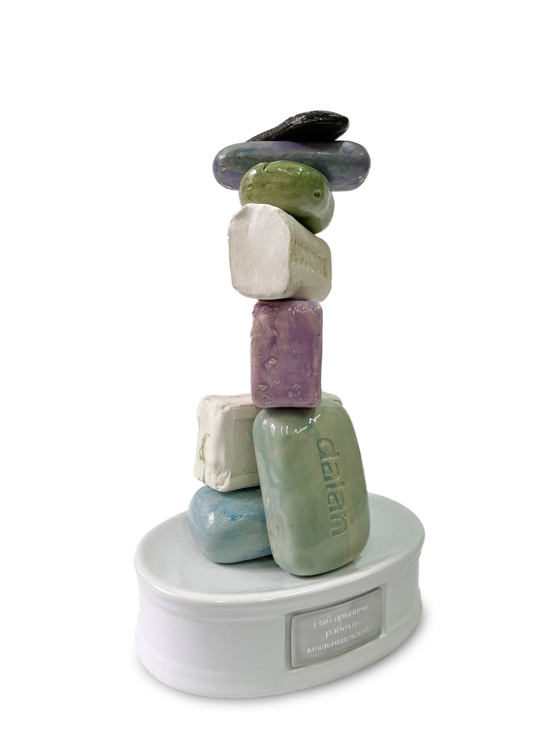

Художник: Семён Мотолянец
Название работы: 1-ый принцип работы мыльных часов
Серия: Мыльные пирамидки
Год создания: 2024
Материал: керамика, металл
Размер работы: 23х15х10 см.

Подпись / Семён Мотолянец /

05/2024

